Trường Tiểu học Nguyễn Trãi
Nơi tài năng tỏa sáng
Vào dịp kỉ niệm 65 năm giải phóng Thủ đô, 65 năm thành lập ngành GDĐT Thủ đô. Trường Tiểu học Nguyễn Trãi đã tưng bừng diễn ra cuộc thi “Tìm kiếm tài Nguyễn Trãi”.
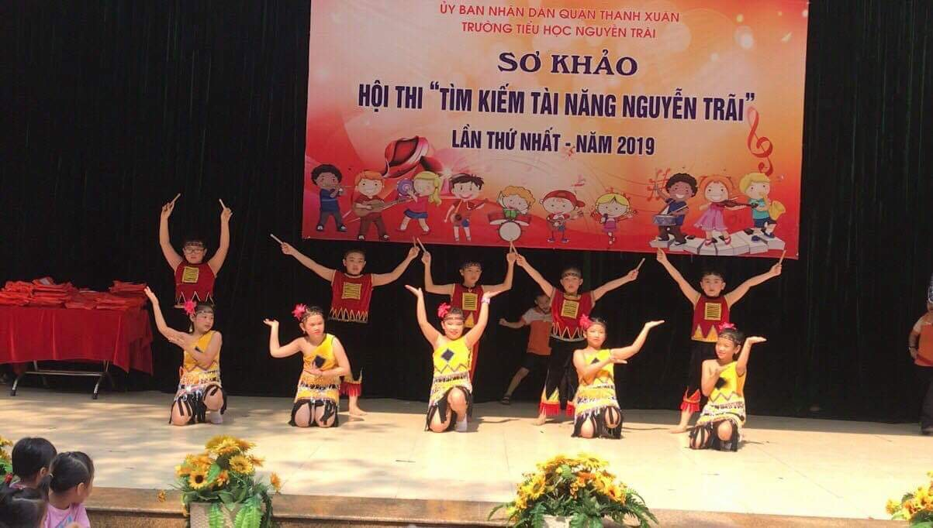
Trải qua vòng thi đầu tiên, Ban giám khảo đã làm việc rất khẩn trương và nghiêm túc, có sự trao đổi và cân nhắc kĩ lưỡng khi lựa chọn ra 81 tiết mục xuất sắc nhất để bước vào vòng tiếp theo. Trong đó khối 3 đã đạt 20 tiết mục.
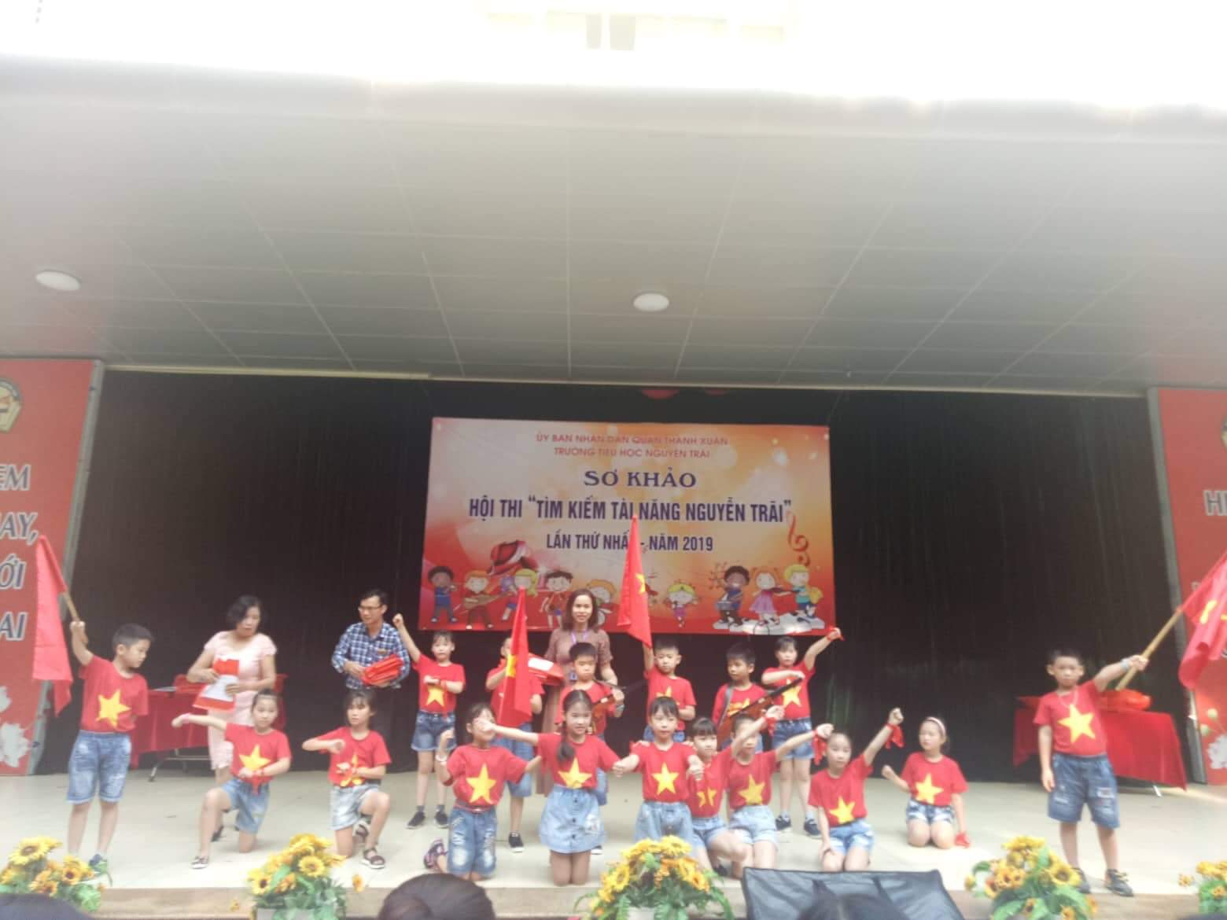
Tiết mục “ Cháu hát về đảo xa “ của lớp 3B được BGK đánh giá cao

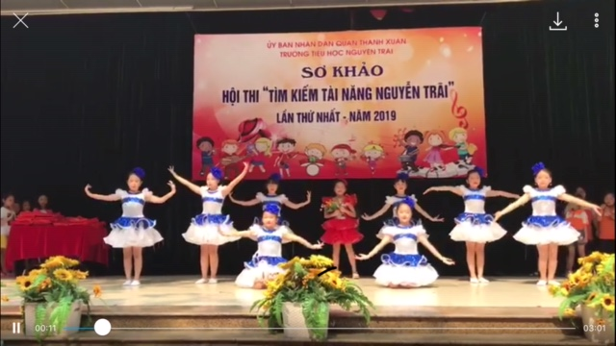
Tiết mục “Cảm xúc mùa hè“ của các bạn học sinh lớp 3K được BGK đánh gía rất xuất sắc.
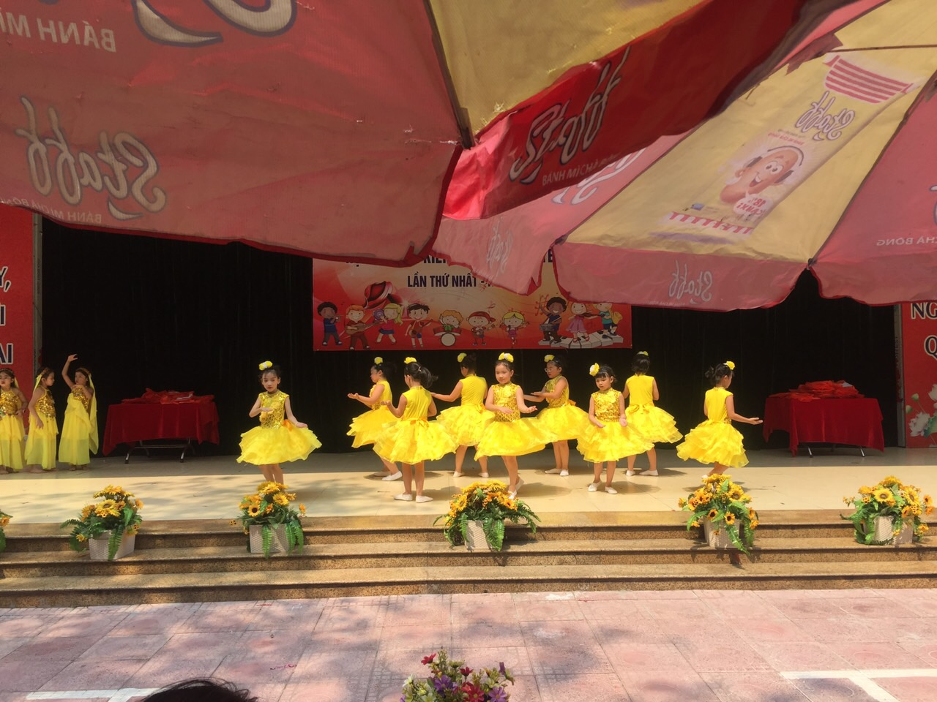

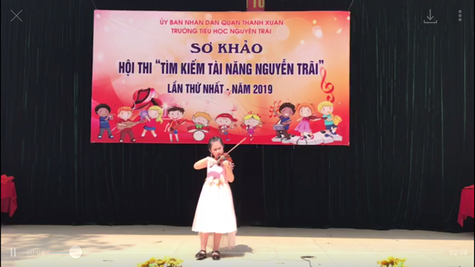
Bạn Thanh Trúc lớp 3K mang đến hội thi tiếng đàn violong vô cùng độc đáo làm say đắm lòng người.

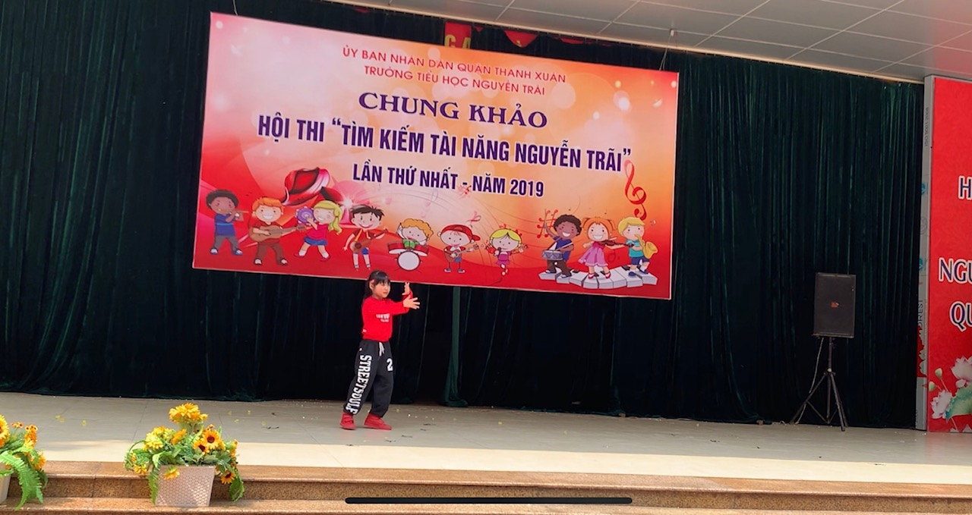
Bạn Gia Linh lớp 3H đã mang đến hội thi một điệu nháy vô cùng sôi động.

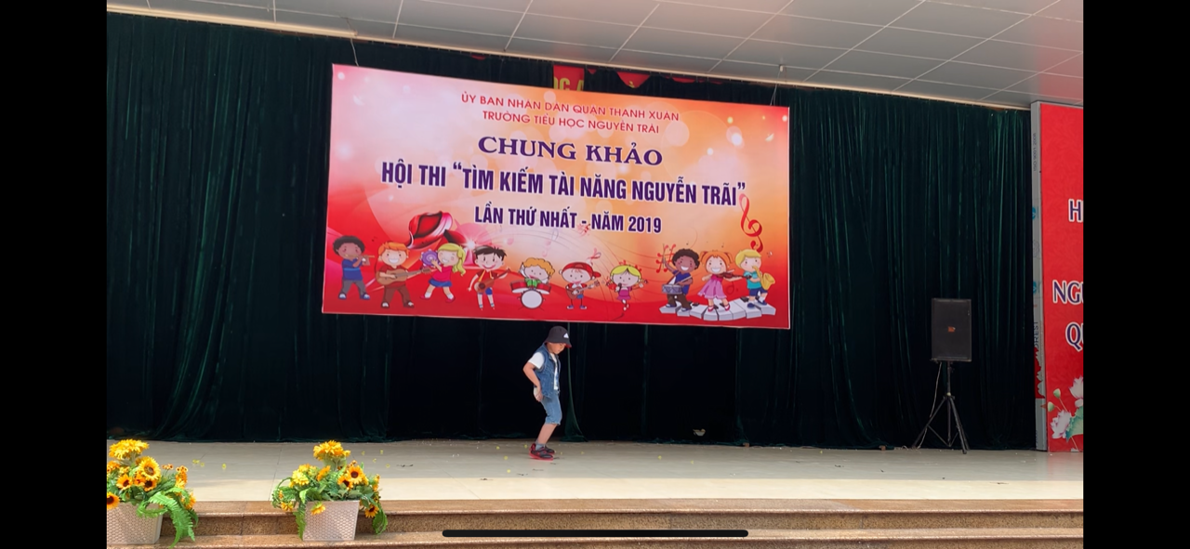
Tiết mục nhảy hiện đại của bạn Minh Nhật lóp 3H đã thu phục tất cả ánh nhìn của các bạn HS.

Vòng sơ khảo cuộc thi Tìm kiếm tài năng Nguyễn Trãi không chỉ mang đến những trải nghiệm đáng nhớ cho các thí sinh nhí mà còn cống hiến cho khán giả những tiết mục biểu diễn ngập tràn cảm xúc. Sau vòng thi sơ loại sôi nổi diễn ra nhiều tài năng đã được phát hiện hiện để bước vào vòng bán kết. “Tìm kiếm tài năng Nguyễn Trãi” là sân chơi bổ ích cho học sinh.
Người viết: Cấn Thị Lan Anh – GV khối 3

